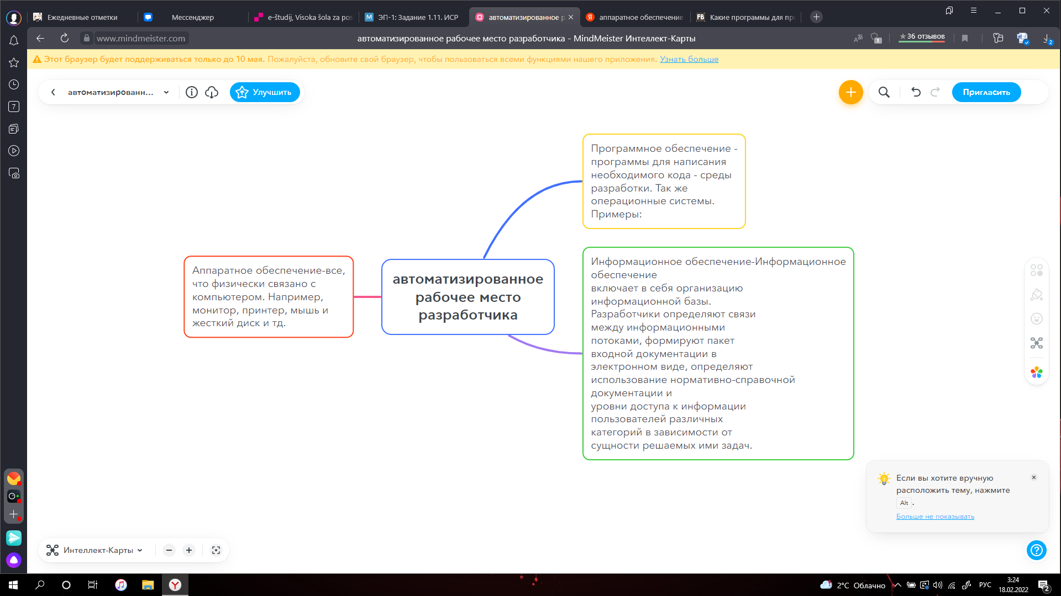

автоматизированное рабочее место разработчика

Программное обеспечение - программы для написания необходимого кода - среды разработки. Так же операционные системы. Примеры:

Информационное обеспечение-Информационное обеспечение включает в себя организацию информационной базы. Разработчики определяют связи между информационными потоками, формируют пакет входной документации в электронном виде, определяют использование нормативно-справочной документации и уровни доступа к информации пользователей различных категорий в зависимости от сущности решаемых ими задач.

Аппаратное обеспечение-все, что физически связано с компьютером. Например, монитор, принтер, мышь и жесткий диск и тд.